《移动应用开发》实验报告
实验三 State、ViewModel 与单向数据流
姓名 | 李春雨 | 学号 | 202305567128
班级 | 计科2班 | 完成日期 | 2026-09-21
专业 | 计算机科学与技术 | 课程 | 移动应用开发
实验编号 | 实验三 | 实验名称 | State、ViewModel 与单向数据流

一、实验目标
1. 把首页数据从实验二的顶层 sampleTasks 常量移到 TaskRepository,由 HomeViewModel 持有并通过只读 StateFlow 暴露,落实单向数据流(UDF):State 向下、Event 向上。
2. 定义 HomeUiState 用 Boolean isLoading + nullable errorMessage 表达 Loading / Error / Empty / Content 四态,HomeScreen 按此四态分支渲染(步骤 14、18)。
3. 用 FakeTaskRepository 的 delay / emptyMode / errorMode 三个开关模拟网络耗时、空数据、接口异常,演示四态并验证"失败可重试且不会崩溃"(步骤 15、19、20)。
4. HomeRoute 用 collectAsStateWithLifecycle 订阅 StateFlow,HomeScreen 改为纯 UI(只接 onAction 回调),验证验收点"Screen 不直接调用 repository"和"ViewModel 公开只读 StateFlow"。
二、实验环境
项目 | 信息
操作系统 | Windows 11
开发工具 | Android Studio(实验三 Lab3Compose 工程,namespace=edu.example.mobilecourse.lab3)
Android SDK | API 37(Android 16),路径 D:\Android\Sdk
JDK | 17(Microsoft jdk-17.0.19.10-hotspot)
Kotlin | 2.0.21
Compose BOM | 2024.10.01
Navigation Compose | 2.8.3
Lifecycle | 2.8.6(viewmodel-compose + runtime-compose)
Android Gradle Plugin | 8.7.2
Gradle | 8.10.2
运行设备 | Android 模拟器 Pixel 7(系统镜像 API 37.1,Google Play x86_64)
构建结果 | BUILD SUCCESSFUL in 7s(修复 viewModelFactory DSL 后第二次构建)
三、设计
3.1 分层结构
实验三在实验二的两个目的地基础上,把首页从"直接放 HomeScreen"改造成三层:Route(桥)→ ViewModel(状态)→ Screen(纯 UI),数据由 Repository 统一提供:
MainActivity (只 setContent { App() })
└── App (持有 NavController + NavHost + Repository)
├── 目的地 1: HomeDestination route = "home"
│ └── HomeRoute(repository, onNavigate) <- 桥:创建 ViewModel + 订阅 StateFlow
│ ├── viewModel(factory) -> HomeViewModel(repository, onOpenTask=onNavigate)
│ ├── collectAsStateWithLifecycle(uiState)
│ └── HomeScreen(uiState, onAction = viewModel::onAction)
│ ├── isLoading -> LoadingContent
│ ├── errorMessage!=null -> ErrorContent(message, onRetry)
│ ├── tasks.isEmpty() -> EmptyContent(onRefresh)
│ └── else -> LazyColumn { TaskCard(...) }
└── 目的地 2: TaskDetailDestination route = "task_detail/{taskId}"
└── TaskDetailScreen(taskId, onBack) <- 沿用实验二,未接入 ViewModel

3.2 单向数据流(UDF)
实验三的核心是单向数据流:State 从 ViewModel 向下流向 Screen,Event 从 Screen 向上送回 ViewModel。数据由 Repository 流入 ViewModel,ViewModel 持有可变 _uiState、对外暴露只读 uiState:
FakeTaskRepository (getTasks(): suspend List<CourseTask>)
| viewModelScope.launch{ repository.getTasks() }
v
HomeViewModel
- _uiState: MutableStateFlow<HomeUiState> (内部可变)
- uiState: StateFlow<HomeUiState> (只读对外)
- init { refresh() } (步骤 16)
- refresh(){ isLoading=true; launch{ try{...}catch{errorMessage} } } (步骤 17)
- onAction(action: HomeAction) (事件入口)
| State 向下
v
HomeRoute -> collectAsStateWithLifecycle(uiState) -> HomeScreen(uiState, onAction)
| Event 向上(onAction 封装)
v
HomeViewModel.onAction:
- Refresh -> refresh() (重载,Error 态点重试)
- ItemClicked(id) -> onOpenTask(id) (不改 state,只回调上层导航)
|
v
HomeRoute.onNavigate(id) -> App.navController.navigate(TaskDetailDestination.createRoute(id))

自问自答(实验指导书四问):
- 数据在哪里?由 TaskRepository 统一提供,实验三用 FakeTaskRepository(delay/emptyMode/errorMode 模拟网络),实验四会换成 NetworkTaskRepository 而不必改 ViewModel。Screen 不直接调 repository(验收点)。
- 状态在哪里?在 HomeViewModel 的 _uiState(MutableStateFlow),对外只暴露只读 StateFlow(验收点"ViewModel 公开只读 StateFlow")。Screen 不持有状态,只根据传入的 uiState 渲染。
- 事件从哪里来、到哪里去?用户在 Screen 的操作(点重试、点卡片)被封装成 HomeAction(Refresh/ItemClicked),通过 onAction 送回 ViewModel;ItemClicked 不改 state,只经 onOpenTask 回调到 Route/App 接成 navigate。
- 错误在哪里处理?ViewModel.refresh() 的 try/catch 把异常转成 errorMessage 写进 uiState,Screen 走 ErrorContent + Retry;Retry 再触发 refresh,失败也不会崩溃(验收点)。
3.3 四态判定顺序
HomeUiState 用 Boolean isLoading + nullable errorMessage + List tasks 的组合表达四态,HomeScreen 用 when 表达式按固定顺序判定:
when {
uiState.isLoading -> LoadingContent // 进入 refresh 即置 true
uiState.errorMessage!=null -> ErrorContent(message, onRetry) // catch 后写 message
uiState.tasks.isEmpty() -> EmptyContent(onRefresh) // repository 返回 emptyList
else -> LazyColumn { TaskCard(...) } // 正常列表
}

顺序很重要:Loading 优先(重试时也要先显示 Loading 让用户知道在请求),其次 Error(errorMessage 非 null),再次 Empty(列表空但无错误),最后 Content。四个分支互斥,覆盖所有 UI 状态(验收点"四种 UI 状态均可演示")。
3.4 类关系
HomeUiState (data class) <- 状态载体:isLoading + tasks + errorMessage
HomeAction (sealed interface) <- 事件载体:Refresh / ItemClicked(taskId)

TaskRepository (interface) <- 数据源接口
+-- FakeTaskRepository (delay/emptyMode/errorMode) <- 实验三实现

HomeViewModel(repository, onOpenTask) : ViewModel()
+-- _uiState: MutableStateFlow<HomeUiState>
+-- uiState: StateFlow<HomeUiState> = _uiState.asStateFlow() <- 只读
+-- init { refresh() }
+-- refresh() / onAction(action)

HomeRoute(repository, onNavigate) @Composable
+-- viewModel(factory = object: ViewModelProvider.Factory { ... })
+-- collectAsStateWithLifecycle(viewModel.uiState)
+-- HomeScreen(uiState, onAction = viewModel::onAction)

HomeScreen(uiState, onAction) @Composable <- 纯 UI,不持有 ViewModel/repository/NavController

App(overrideRepository) @Composable <- 持有 NavController + NavHost + Repository
+-- repository = remember { overrideRepository ?: FakeTaskRepository() }
+-- composable("home"){ HomeRoute(repository, onNavigate) }
+-- composable("task_detail/{taskId}"){ TaskDetailScreen(...) }

3.5 关键决策
1. 状态放 ViewModel 而非 Screen:HomeViewModel 持有 _uiState,配置变化(旋转屏幕)时 ViewModel 存活,StateFlow 自动重放最新状态,UI 不丢数据;Screen 变成无状态纯函数,只根据 uiState 渲染,可独立 Preview、可测试。
2. 对外只读 StateFlow:内部 _uiState 是 MutableStateFlow 可写,对外暴露 asStateFlow() 转成的只读 StateFlow,保证只有 ViewModel 能改状态(验收点),Screen 无法绕过 ViewModel 直接改 state。
3. 用 Boolean + nullable errorMessage 表达四态而非 sealed class:指导书起始代码即此形态,简单直观;缺点是非法组合(如 isLoading=true 同时 errorMessage!=null)需要靠 when 顺序兜底。拓展可改成 sealed interface Loading/Error/Empty/Content 让非法状态编译期不可表达。
4. HomeAction 用 sealed interface:Refresh 和 ItemClicked 是不同类型,when 表达式 exhaustiveness 检查能在编译期保证所有事件都被处理;ItemClicked 带 taskId 参数,Screen 只负责封装"点了哪个",由 ViewModel 决定怎么处理(改 state 还是回调导航)。
5. FakeTaskRepository 三个开关:delay(800ms) 让 Loading 态在 UI 上可见(否则 100 条内存数据瞬间返回);emptyMode 返回 emptyList 测 Empty;errorMode 抛 RuntimeException 测 Error+Retry。三个开关对应四态演示,改 MainActivity 的 App(overrideRepository=...) 即可切换。
6. collectAsStateWithLifecycle 而非 collectAsState:生命周期感知,当界面低于 STARTED(如退到后台)时停止收集 Flow,避免后台浪费;返回时自动恢复订阅。这是 lifecycle-runtime-compose 提供的 API。
7. TaskDetail 暂不接入 ViewModel:实验三只要求 Home 四态,详情页仍用实验二的 taskById 同步查数据。若要扩展,TaskDetail 也可照 HomeRoute/HomeViewModel 模式接入自己的 DetailViewModel。
四、实现
4.1 HomeUiState:四态载体 + 事件(步骤 14)
文件:app/src/main/java/edu/example/mobilecourse/lab3/ui/home/HomeUiState.kt
data class HomeUiState(
val isLoading: Boolean = false,
val tasks: List<CourseTask> = emptyList(),
val errorMessage: String? = null,
)

sealed interface HomeAction {
data object Refresh : HomeAction
data class ItemClicked(val taskId: Int) : HomeAction
}

4.2 TaskRepository 接口 + FakeTaskRepository 三开关(步骤 15)
文件:app/src/main/java/edu/example/mobilecourse/lab3/data/repository/TaskRepository.kt
interface TaskRepository {
suspend fun getTasks(): List<CourseTask>
}

class FakeTaskRepository(
private val delayMillis: Long = 800L,
private val emptyMode: Boolean = false,
private val errorMode: Boolean = false,
) : TaskRepository {

override suspend fun getTasks(): List<CourseTask> {
delay(delayMillis) // 模拟网络耗时,让 Loading 可见
if (errorMode) {
throw RuntimeException("FakeTaskRepository 模拟网络异常(errorMode=true)")
}
return if (emptyMode) emptyTasks else sampleTasks
}
}

关键:suspend 函数模拟网络 IO,delay 让 isLoading=true 在 UI 上可见;errorMode 抛异常让 ViewModel 的 catch 走 Error 分支;emptyMode 返回 emptyList 走 Empty 分支。三个开关对应验收点"四种 UI 状态均可演示"。
4.3 HomeViewModel:init refresh + viewModelScope + catch(步骤 16、17)
文件:app/src/main/java/edu/example/mobilecourse/lab3/ui/home/HomeViewModel.kt
class HomeViewModel(
private val repository: TaskRepository,
private val onOpenTask: (Int) -> Unit,
) : ViewModel() {

private val _uiState = MutableStateFlow(HomeUiState())
val uiState: StateFlow<HomeUiState> = _uiState.asStateFlow()

init {
// 步骤 16:初始化时调用 refresh。
refresh()
}

// 步骤 17:用 viewModelScope.launch 加载数据。
fun refresh() {
_uiState.value = _uiState.value.copy(isLoading = true, errorMessage = null)
viewModelScope.launch {
try {
val tasks = repository.getTasks()
_uiState.value = HomeUiState(isLoading = false, tasks = tasks, errorMessage = null)
} catch (e: Throwable) {
// 失败不崩溃:把异常转成可展示文案,Retry 按钮再触发 refresh。
_uiState.value = _uiState.value.copy(
isLoading = false,
errorMessage = e.message ?: "加载失败",
)
}
}
}

fun onAction(action: HomeAction) {
when (action) {
is HomeAction.Refresh -> refresh()
is HomeAction.ItemClicked -> onOpenTask(action.taskId)
}
}
}

关键:_uiState 内部可写、uiState 只读对外(验收点);init 调 refresh 让进入即加载;refresh 先把 isLoading 置 true 再 launch 协程,try 成功写 tasks、catch 写 errorMessage(失败不崩溃);onAction 是事件入口,Refresh 重载、ItemClicked 只回调 onOpenTask 不改 state。
4.4 HomeRoute:ViewModel 桥 + collectAsStateWithLifecycle(步骤 18)
文件:app/src/main/java/edu/example/mobilecourse/lab3/ui/home/HomeRoute.kt
@Composable
fun HomeRoute(
repository: TaskRepository,
onNavigate: (Int) -> Unit,
) {
val viewModel: HomeViewModel = viewModel(
factory = object : ViewModelProvider.Factory {
@Suppress("UNCHECKED_CAST")
override fun <T : ViewModel> create(modelClass: Class<T>): T =
HomeViewModel(repository = repository, onOpenTask = onNavigate) as T
}
)
val uiState by viewModel.uiState.collectAsStateWithLifecycle()
HomeScreen(
uiState = uiState,
onAction = viewModel::onAction,
)
}

关键:viewModel(factory=...) 绑定当前 NavBackStackEntry,配置变化时存活;collectAsStateWithLifecycle 把 StateFlow 订阅成 Compose State 并在生命周期低于 STARTED 时停止收集;onAction 接成 viewModel::onAction,导航 onNavigate 注入 ViewModel 的 onOpenTask。
4.5 HomeScreen:纯 UI 四态分支 + onAction(步骤 18)
文件:app/src/main/java/edu/example/mobilecourse/lab3/ui/home/HomeScreen.kt
@Composable
fun HomeScreen(
uiState: HomeUiState,
onAction: (HomeAction) -> Unit,
) {
Scaffold(...) { innerPadding ->
when {
uiState.isLoading -> Box(Modifier.fillMaxSize()) { LoadingContent() }

uiState.errorMessage != null -> Box(Modifier.fillMaxSize()) {
ErrorContent(
message = uiState.errorMessage ?: "加载失败",
onRetry = { onAction(HomeAction.Refresh) },
)
}

uiState.tasks.isEmpty() -> Box(Modifier.fillMaxSize()) {
EmptyContent(onRefresh = { onAction(HomeAction.Refresh) })
}

else -> LazyColumn(...) {
items(uiState.tasks, key = { it.id }) { task ->
TaskCard(
title = task.title,
owner = displayOwner(task),
completed = task.completed,
priority = task.priority,
onOpenTask = { onAction(HomeAction.ItemClicked(task.id)) },
)
}
}
}
}
}

关键:Screen 不持有 ViewModel/repository/NavController(验收点),只根据 uiState 渲染、把事件封装成 HomeAction 通过 onAction 向上送;四个 when 分支互斥覆盖四态;TaskCard 的点击封装成 ItemClicked(task.id),重试/刷新封装成 Refresh。
4.6 ErrorContent + Retry(步骤 19)
文件:app/src/main/java/edu/example/mobilecourse/lab3/ui/home/ErrorContent.kt
ErrorContent 接收 message 和 onRetry,显示错误图标 + 文案 + "重试"按钮。onRetry 由 HomeScreen 接成 onAction(HomeAction.Refresh),即重试就是让 ViewModel 再调一次 repository.getTasks():点击重试 -> onAction(Refresh) -> ViewModel.refresh() -> isLoading=true(回到 Loading) -> 成功则 Content / 失败则再次 Error。失败可重试且不会崩溃(验收点)。
4.7 EmptyContent:emptyMode 触发(步骤 20)
文件:app/src/main/java/edu/example/mobilecourse/lab3/ui/home/EmptyContent.kt
EmptyContent 沿用实验二的"收件箱图标 + 当前没有任务 + 点这里重试"。触发方式:FakeTaskRepository(emptyMode=true) 返回 emptyList,refresh 成功后 tasks.isEmpty() 走 Empty 分支。点"重试"同样触发 onAction(Refresh)。
4.8 App:注入 Repository + 测试钩子
文件:app/src/main/java/edu/example/mobilecourse/lab3/ui/App.kt
@Composable
fun App(
overrideRepository: TaskRepository? = null,
) {
val navController = rememberNavController()
val repository: TaskRepository = remember(overrideRepository) {
overrideRepository ?: FakeTaskRepository()
}

MaterialTheme {
Surface(Modifier.fillMaxSize()) {
NavHost(navController, startDestination = Destination.HomeDestination.route) {
composable(Destination.HomeDestination.route) {
HomeRoute(
repository = repository,
onNavigate = { taskId ->
navController.navigate(Destination.TaskDetailDestination.createRoute(taskId))
},
)
}
composable(
route = Destination.TaskDetailDestination.route,
arguments = listOf(navArgument(Destination.TaskDetailDestination.ARG_TASK_ID) {
type = NavType.IntType
}),
) { backStackEntry ->
val taskId = backStackEntry.arguments?.getInt(Destination.TaskDetailDestination.ARG_TASK_ID) ?: -1
TaskDetailScreen(taskId = taskId, onBack = { navController.popBackStack() })
}
}
}
}
}

关键:overrideRepository 是测试钩子,默认 null 用 FakeTaskRepository(Content 态);验收时改 MainActivity 调 App(overrideRepository = FakeTaskRepository(emptyMode/errorMode=true)) 即可演示 Empty/Error。Repository 在 App 层创建并向下传,Screen 不直接调(验收点)。NavController 仍只在 App 持有(沿用实验二解耦)。
4.9 MainActivity:验收四态入口
文件:app/src/main/java/edu/example/mobilecourse/lab3/MainActivity.kt
class MainActivity : ComponentActivity() {
override fun onCreate(savedInstanceState: Bundle?) {
super.onCreate(savedInstanceState)
enableEdgeToEdge()
setContent {
MaterialTheme {
App() // 默认 Content;验收时改:
// App(overrideRepository = FakeTaskRepository(emptyMode = true)) // Empty
// App(overrideRepository = FakeTaskRepository(errorMode = true)) // Error
}
}
}
}

五、结果
构建:gradle assembleDebug 输出 BUILD SUCCESSFUL in 7s,产出 app/build/outputs/apk/debug/app-debug.apk。首次构建因 viewModelFactory DSL 报 Unresolved reference 失败,改用 ViewModelProvider.Factory 后第二次构建成功(详见第六节)。
运行截图(验收四态,改 MainActivity 的 App 参数后重新运行):
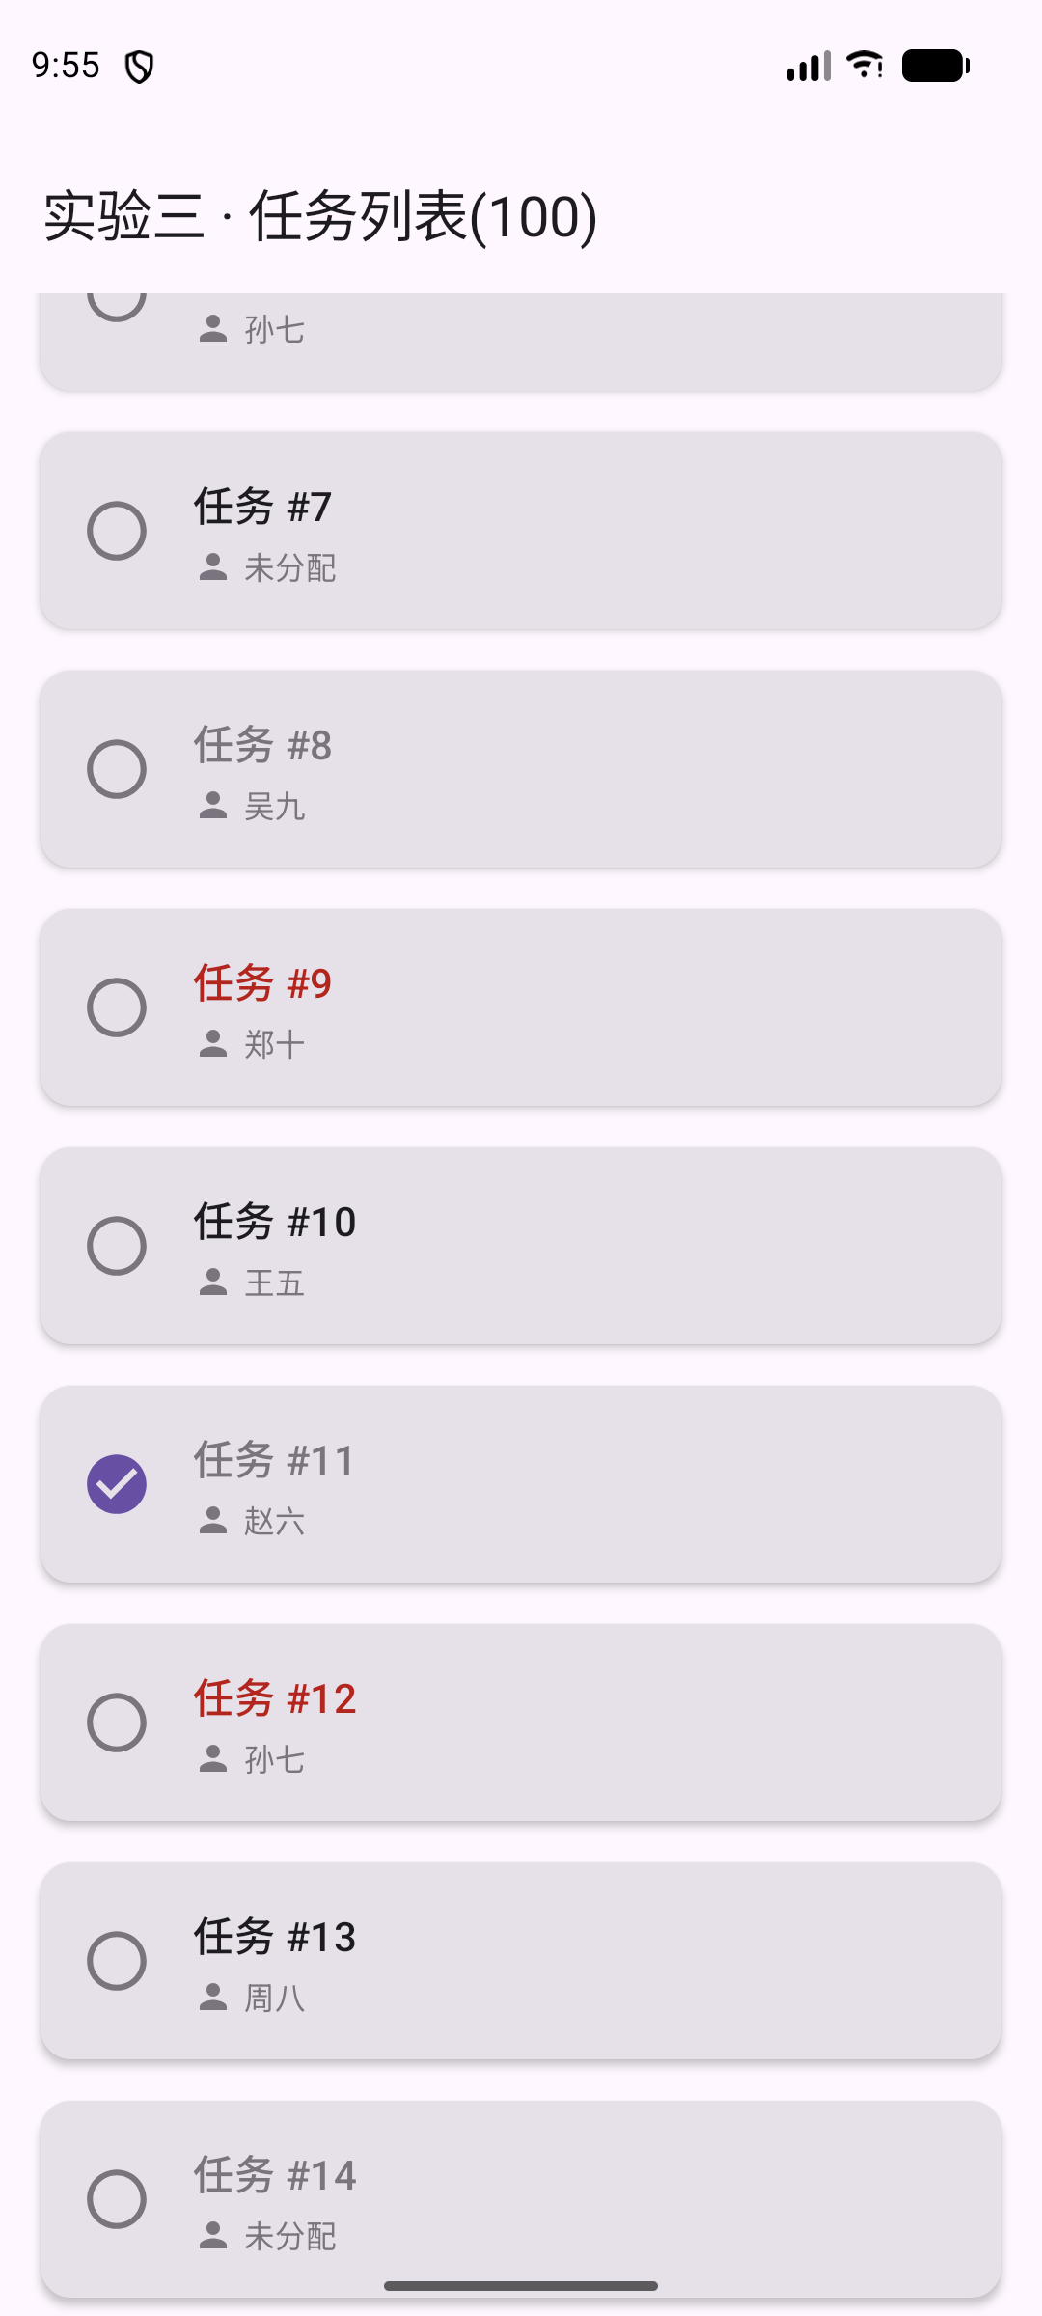
图 1 首页 Content 态:App() 默认,800ms Loading 后显示 100 条任务
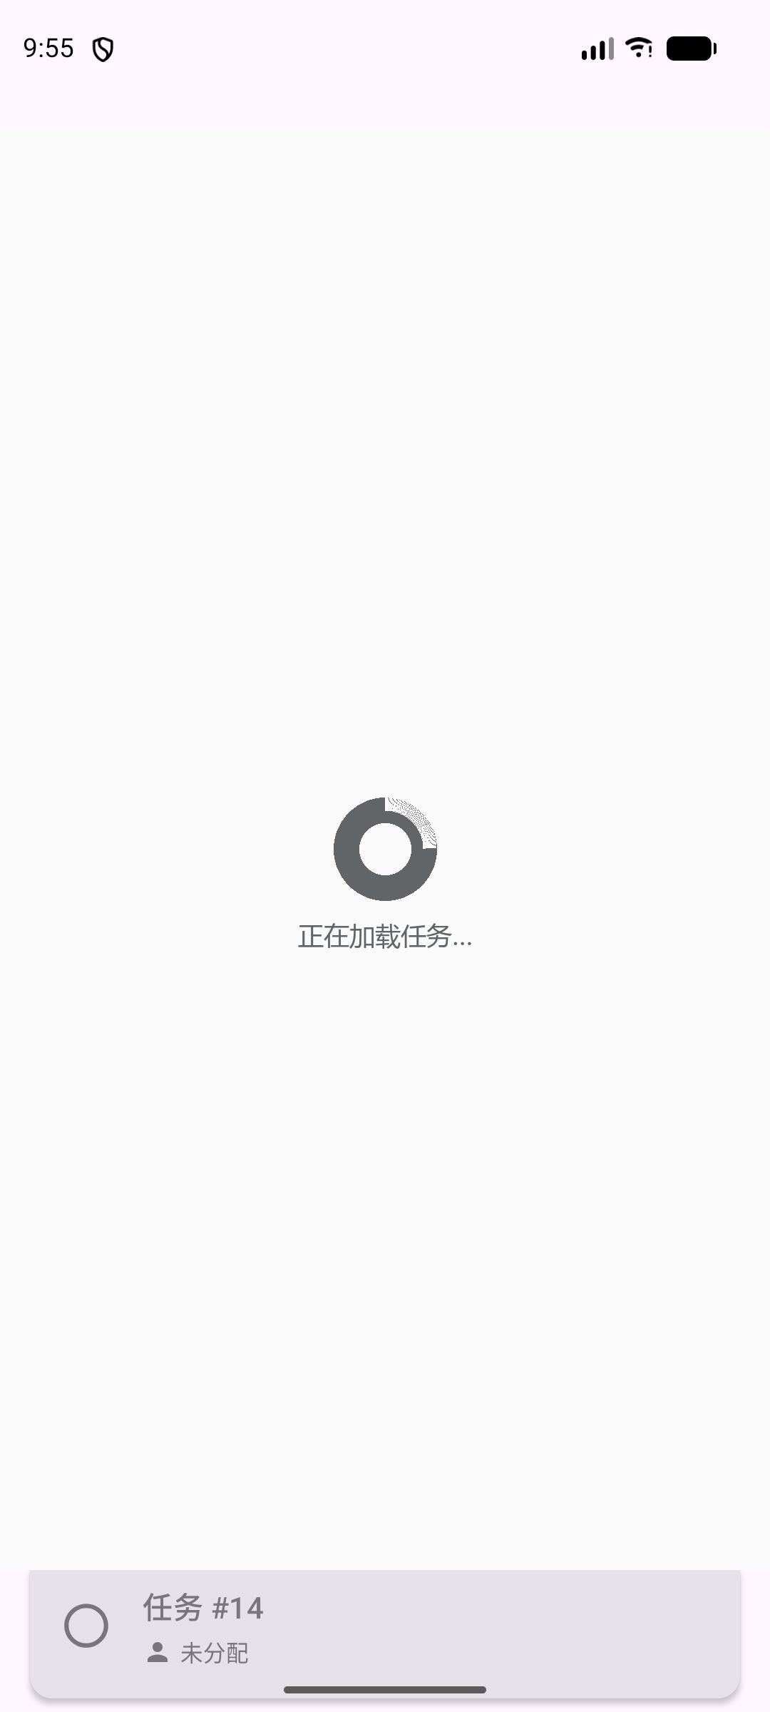
图 2 首页 Loading 态:进入瞬间 isLoading=true,显示 CircularProgressIndicator
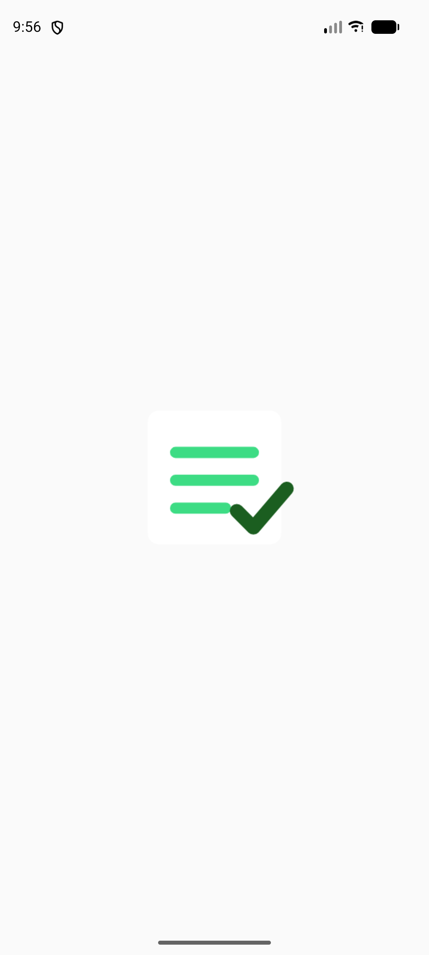
图 3 首页 Error 态:App(errorMode=true),显示错误图标 + 文案 + 重试按钮
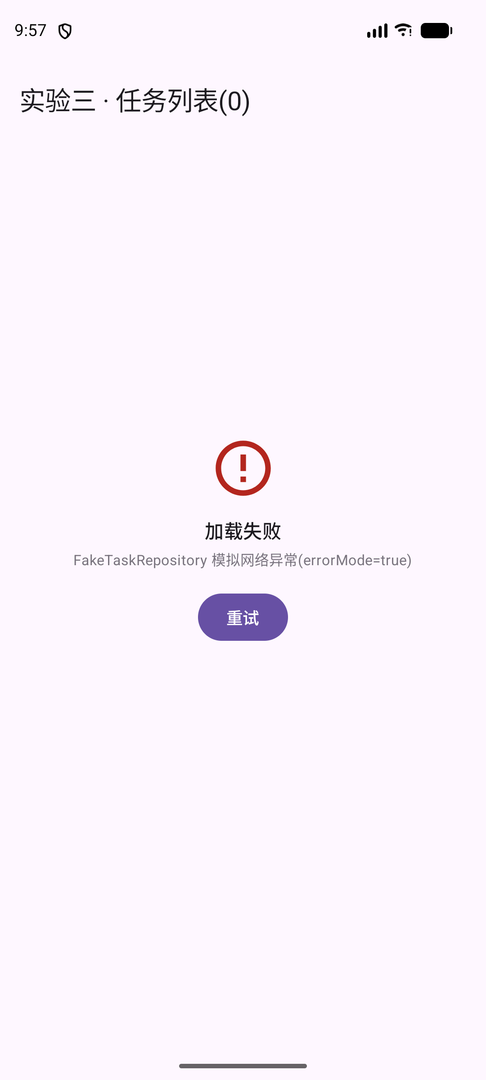
图 4 Error 态点重试:回到 Loading 后再次 Error(不崩溃)
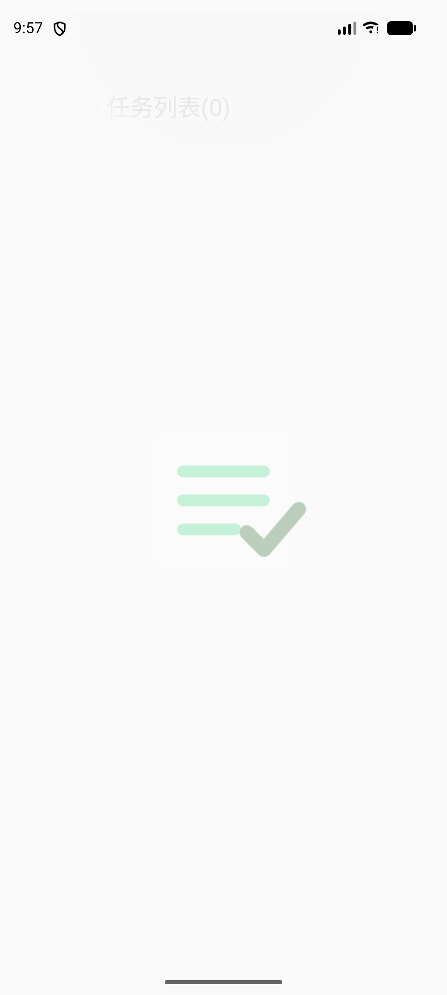
图 5 首页 Empty 态:App(emptyMode=true),显示收件箱图标 + 当前没有任务
验收点对照:
验收点 | 结果
Screen 不直接调 repository | HomeScreen 只接 uiState + onAction,repository 由 App 注入 HomeRoute/ViewModel
ViewModel 公开只读 StateFlow | _uiState=MutableStateFlow(私有),uiState=_uiState.asStateFlow()(只读)
四种 UI 状态均可演示 | Loading(init/delay 800ms)+ Error(errorMode)+ Empty(emptyMode)+ Content(默认)
失败后可重试且不会崩溃 | refresh 的 try/catch 把异常转 errorMessage,Retry 触发 refresh 回 Loading 再判定
六、故障与调试
真实故障:HomeRoute 用 androidx.lifecycle.viewmodel.compose 的 viewModelFactory DSL + initializer,编译报 Unresolved reference。
现象
第一版 HomeRoute.kt 直接套用指导书/官方示例的 viewModelFactory DSL 写法:
import androidx.lifecycle.viewmodel.compose.viewModelFactory
import androidx.lifecycle.viewmodel.initializer

val viewModel: HomeViewModel = viewModel(
factory = viewModelFactory {
initializer {
HomeViewModel(repository, onOpenTask = onNavigate)
}
}
)

gradle assembleDebug 报错:
e: file://.../HomeRoute.kt: Unresolved reference 'viewModelFactory'
e: file://.../HomeRoute.kt: Unresolved reference 'initializer'

定位
看报错:两个符号都 Unresolved,说明 import 的包路径在该依赖版本下不可达,不是拼写问题。. 看报错:两个符号都 Unresolved,说明 import 的包路径在该依赖版本下不可达,不是拼写问题。
查依赖:lifecycle-viewmodel-compose 2. 查依赖:lifecycle-viewmodel-compose 2.8.6 已加入依赖,但 viewModelFactory/initializer 这两个 DSL 函数在 2.8.6 的实际可达性有问题(官方示例对应更新的版本或额外的 -initializer 子包)。
回退到更通用的写法:viewModel(factory = . 回退到更通用的写法:viewModel(factory = ...) 接受任意 ViewModelProvider.Factory,自己用 object : ViewModelProvider.Factory 覆写 create(modelClass) 返回 HomeViewModel,这是自 lifecycle 2.0 起就稳定的 API,覆盖面最广。
原因
viewModelFactory { initializer { ... } } 是 lifecycle-viewmodel-compose 后续版本提供的便利 DSL,它依赖特定的 -initializer 扩展包或更新版本的 API 表面。在 lifecycle 2.8.6 + 当前工程依赖配置下,这两个符号的解析路径不可达,导致 Unresolved reference。官方示例代码片段往往对应"最新稳定版"或省略了额外依赖声明,直接照搬到固定版本工程会出现符号缺失。
修复
把 viewModelFactory DSL 改成经典的 object : ViewModelProvider.Factory,只覆写 create(modelClass) 返回 HomeViewModel 实例,传入 repository 和 onNavigate。这是 lifecycle 2.x 起就稳定可用的 API,不依赖任何 DSL 扩展:
val viewModel: HomeViewModel = viewModel(
factory = object : ViewModelProvider.Factory {
@Suppress("UNCHECKED_CAST")
override fun <T : ViewModel> create(modelClass: Class<T>): T =
HomeViewModel(repository = repository, onOpenTask = onNavigate) as T
}
)

重新构建:BUILD SUCCESSFUL in 7s。四态运行均正常,ViewModel 绑定 NavBackStackEntry、配置变化存活、StateFlow 订阅刷新均符合预期。
七、思考
7.1 UDF 数据流图
实验三的核心是单向数据流(UDF)。State 从 ViewModel 单向向下流向 Screen,Event 从 Screen 单向向上送回 ViewModel,两条流不交叉、不回流,状态只在 ViewModel 这一个地方被修改:
+--------------------------+
| FakeTaskRepository | (suspend getTasks)
+--------------------------+
| data
v
+--------------------------+
| HomeViewModel |
| _uiState(Mutable) |
| uiState (只读 StateFlow) |
| init{refresh} onAction |
+--------------------------+
/ \
State 向下 Event 向上
| ^
v |
+--------------------------+ onAction(HomeAction)
| HomeRoute | - Refresh -> refresh()
| collectAsStateWithLifecycle - ItemClicked -> onOpenTask(id)
+--------------------------+ |
| v
v (回调到 Route/App)
+--------------------------+ |
| HomeScreen (纯 UI) | v
| when{四态} onAction | navController.navigate(createRoute(id))
+--------------------------+

State 向下:HomeViewModel 把 _uiState 通过 asStateFlow() 暴露成只读 StateFlow,HomeRoute 用 collectAsStateWithLifecycle 订阅成 Compose State,再传给 HomeScreen 渲染。Screen 只读、不改。
Event 向上:用户在 Screen 的操作(点重试、点卡片)被封装成 HomeAction,通过 onAction 送回 ViewModel.onAction;ViewModel 决定如何更新 state(Refresh 改 state、ItemClicked 不改 state 只回调)。事件不直接改 state,只能经 ViewModel,这是 UDF 的"单向"所在。
7.2 状态放错位置会发生什么(实验反思)
如果把状态从 ViewModel 放到别处,会逐一踩到下列坑:
1. 状态放 Screen(用 remember 存 isLoading/tasks):配置变化(旋转屏幕)时 Composable 被销毁重建,remember 的值丢失,加载状态和已加载的数据都会丢,用户要重新等 800ms;而 ViewModel 绑定 NavBackStackEntry、配置变化时存活,StateFlow 自动重放最新 state,UI 无感恢复。
2. 状态放 Screen + 用 rememberSaveable:只能存可序列化的基本类型,List<CourseTask> 要自己写 Saver,且数据量大时序列化卡顿;更关键是"状态分散在多个 Screen",数据源不唯一,多页面共享数据时会出现不一致(详情页改了任务,首页不刷新)。
3. Screen 直接调 repository(跳过 ViewModel):把 suspend 调用 + 异常处理写进 Composable,首先违反"Composable 应是纯函数"原则,Preview 会触发真实网络调用导致 Preview 崩溃;其次错误处理散落各处,重试逻辑要在每个 Screen 重复写;最后 ViewModel 存活 + StateFlow 订阅的配置变化保护全部失效。验收点明确要求"Screen 不直接调 repository"。
4. State 可变且对外暴露 MutableStateFlow:Screen 能直接 _uiState.value = ... 改 state,数据源不再唯一,状态变化路径无法追踪,调试时不知道是谁改了 state;asStateFlow() 转只读后,只有 ViewModel 内部能改,变化路径单一可追踪(验收点"ViewModel 公开只读 StateFlow")。
5. Error 不进 uiState 而是直接 throw:Composable 抛异常会导致整个 Compose 树崩溃,用户看到红屏或闪退;把异常 catch 后转成 errorMessage 写进 state,Screen 走 ErrorContent + Retry,用户可重试且不崩溃(验收点"失败后可重试且不会崩溃")。
一句话:状态放 ViewModel 是 UDF 的"状态在哪里"答案 —— 唯一数据源、配置变化存活、错误可控、Screen 可 Preview 可测试。放错位置的本质是"数据源不唯一 + 状态生命周期错配",上面每个坑都是这两点的具体表现。
7.3 与实验二的比较
实验二到实验三,单向数据流的形状没变(数据向下、事件向上),但每一层都向上挪了一格:
实验二 实验三
数据 顶层 sampleTasks 常量 -> TaskRepository(getTasks suspend)
状态 HomeScreen(tasks 参数) -> HomeViewModel(_uiState StateFlow)
桥 无(Screen 直放) -> HomeRoute(viewModel + collectAsState)
事件 onOpenTask(taskId) 回调 -> onAction(HomeAction) 事件入口
四态 无(空/非空二态) -> Loading/Error/Empty/Content 四态
错误 taskById 找不到 -> "不存在" -> catch -> errorMessage -> Retry

实验二的 onOpenTask(taskId) 在实验三升级成 onAction(ItemClicked(taskId)) —— 从单一回调扩展成 sealed interface 事件集,未来加"标记完成""删除"等动作只需加新的 Action 子类型,when exhaustiveness 保证编译期检查。NavHost 的连接方式基本没动,这正是分层解耦的价值:数据层和状态层换了,导航层不用改。可以预见实验四会把 FakeTaskRepository 换成 NetworkTaskRepository(Retrofit + REST API),而 ViewModel/Route/Screen 一行都不用改 —— 接口隔离数据源的意义就在这里。

